2022年12月全国气候影响评价

概 述

2022年12月主要气候特点：全国平均气温为-4.2℃，较常年同期（-3.0℃）偏低1.2℃，全国平均降水量7.5毫米，较常年同期（11.9毫米）偏少37%。月内，我国西南地区气象干旱持续，至月底基本解除；四次冷空气过程影响我国；北方遭受沙尘天气影响；全国降雪日数接近常年同期。

一、基本气候概况与特点
1. 全国平均气温较常年同期明显偏低
2022年12月，全国平均气温为-4.2℃，较常年同期（-3.0℃）偏低1.2℃（图1）。除西藏大部、西南东部、东北北部等地偏高0.5～2℃外，全国大部地区偏低0.5～4℃，新疆大部、内蒙古中东部、西北地区西北部、东北地区东南部、华北地区北部和中部、华南地区东部和南部等地普遍偏低2～4℃，新疆北部偏低4℃以上（图2）。
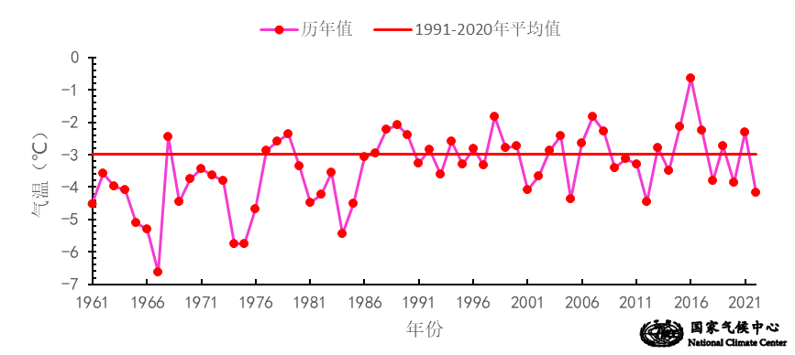
图1 12月全国平均气温历年变化（1961－2022年）
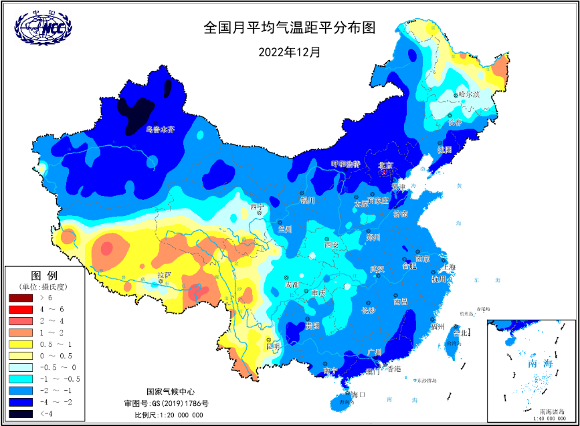
图2 2022年12月全国平均气温距平分布
2．全国平均降水量较常年同期明显偏少
12月，全国平均降水量7.5毫米，较常年同期（11.9毫米）偏少37%（图3）。从空间分布看，全国大部分地区降水量不足100毫米（图4左）。其中，长江流域及以南大部分地区、黑龙江东北部、新疆北部等地降水量普遍有10～50毫米，华东地区东南部降水量有50～100毫米，其他地区降水量不足10毫米。与常年同期相比，黑龙江东部、内蒙古西部、甘肃北部、四川南部、云南东部和北部等地区偏多2成以上，其中黑龙江东部、内蒙古西部、云南东部等地偏多5成以上，局部地区偏多1～2倍；全国大部分地区降水量偏少2～8成，其中新疆中南部、西藏中西部、西北地区中北部、内蒙古中部、华北大部、华中大部、华东中北部及华南南部等地区偏少8成～1倍（图4右）。

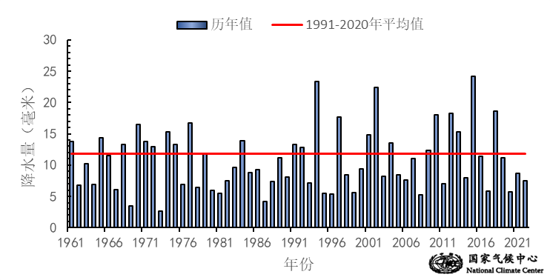
图3 12月全国平均降水量历年变化（1961－2022年）
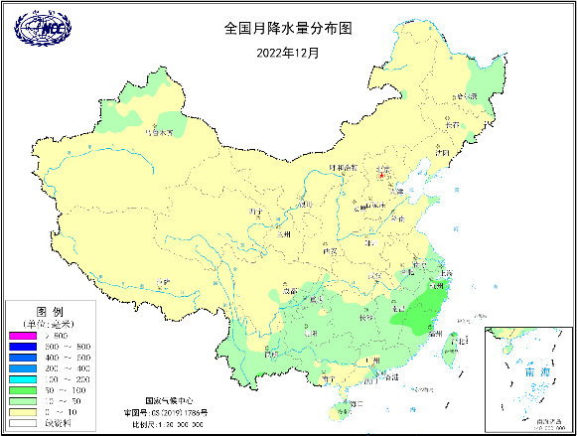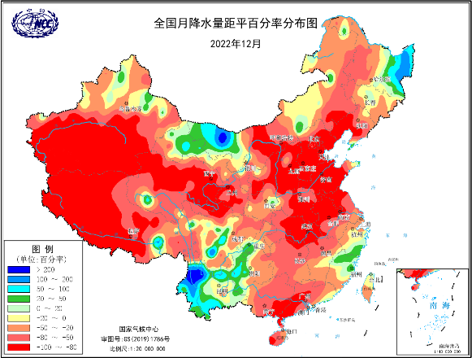
图4 2022年12月全国降水量分布图（左）及降水量距平百分率分布图（右）

3.全国日照时数北方东部地区偏多，西南中西部、华东南部及新疆西南部等地偏少
12月，除西南东部、华中西南部、华东中南部及华南北部等地区等地日照时数不足100小时外，其余大部地区普遍有100～300小时，西藏中东部等地超过300小时（图5）。与常年同期相比，东北中部和南部、华北大部、华中大部、华东北部和中部、新疆东北部及海南等地日照时数偏多30～60小时，河北南部和山西南部偏多60小时以上；西南西部和中南部、华东南部、新疆西南部及西藏西北部等地偏少30～60小时，新疆南部、云南东部等地偏少60小时以上；全国其余大部地区接近常年同期（图6）。
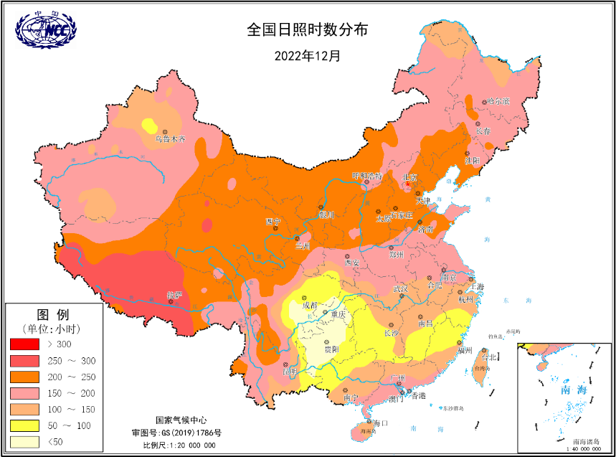
图5 2022年12月全国日照时数分布（小时）
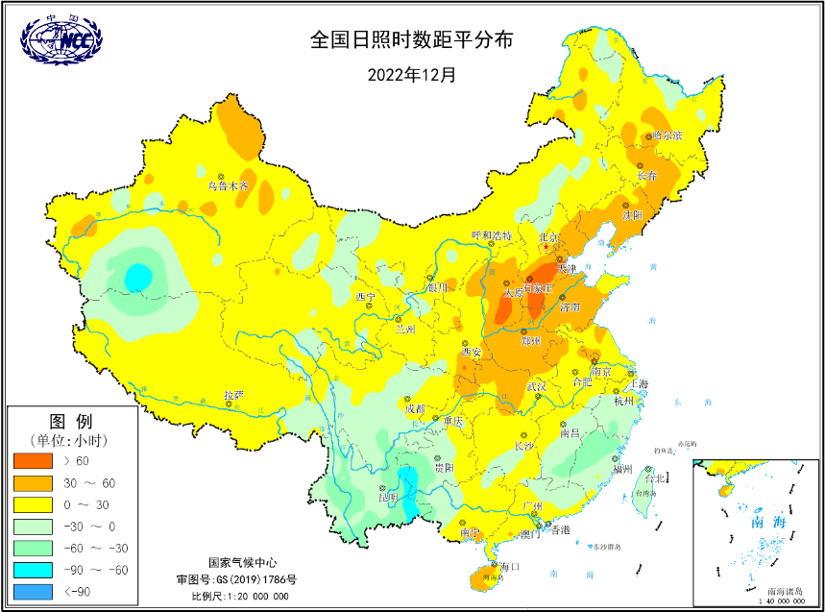
图6 2022年12月全国日照时数距平分布（小时）
二、极端气候事件监测及灾害影响评估
1．月极端事件监测
12月，全国有4个国家气象站（新疆塔中-25.4℃，湖北团风-7.3℃，浙江镇海-6℃，江西临川-3.8℃）日最低气温突破或持平12月极小值；有4站（云南福贡53.7毫米，四川康定7.8毫米，陕西泾河7.1毫米，内蒙古阿尔山5.1毫米）日降水量破12月极大值。
2．西南地区气象干旱缓解

受持续高温少雨天气影响，从7月开始，南方气象干旱迅速发展，夏伏旱严重，呈现出“发展-缓和-再发展”波动发展的特征。至8月24日，湘鄂赣粤桂闽黔滇陕川渝浙苏皖14省（区、市）中旱及以上面积达到峰值。8月25日-9月1日，长江流域西部及北部地区出现明显降雨过程，四川东部、陕西南部气象干旱缓解较为明显。进入9月，长江中下游及以南大部地区持续少雨，气象干旱持续发展，特旱区域有所扩大。10月1-9日，长江以北地区受降水影响气象干旱缓解，但长江以南大部地区气象干旱持续发展。11月15-29日，江南、华南出现明显降水过程，其中华南大部、江南大部降水较常年同期偏多5成以上，局地偏多超过2倍，有效缓解了江南、华南等地气象干旱。12月初至12月26日，西南地区东部和南部仍有中旱以上等级气象干旱，其中重庆东南部、贵州北部和东南部、湖南西部、广西北部、云南东部等地有特旱。由于12月27-29日西南、华中南部以及华南北部等地区有5-25毫米降水，有效缓解了西南地区干旱。12月31日，西南地区中部和东部、华中中部等部分地区有中旱和重旱，其他地区气象干旱基本解除（图7）。江南、华南的干旱缓解对油菜和冬小麦幼苗生长及露地蔬菜、果树等生长发育十分有利，但重庆、四川、贵州和云南等地部分地区土壤持续缺墒，对当地农业生产有一定不利影响。
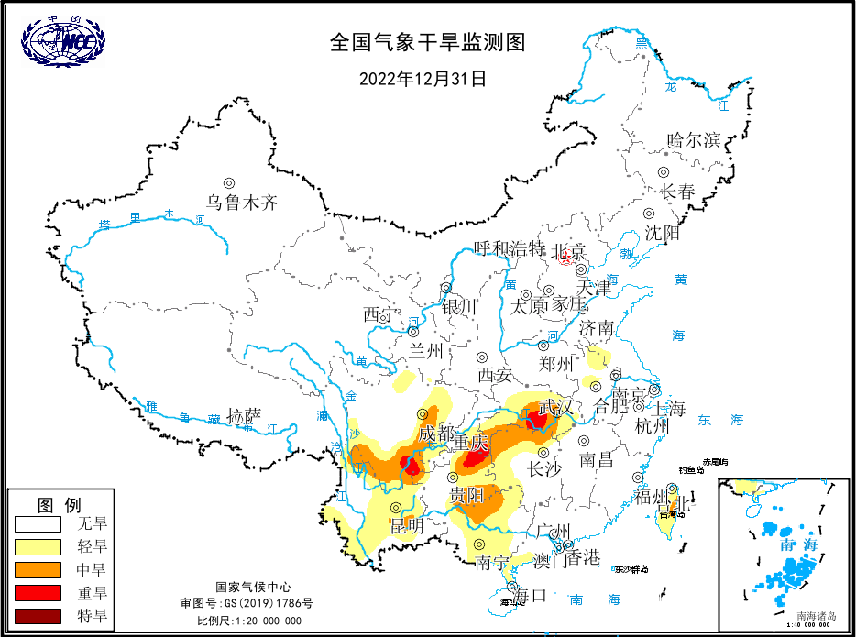
图7 2022年12月31日全国气象干旱监测图

3．四次冷空气过程影响我国

12月，我国发生了4次冷空气过程，分别是12月11-12日、17-19日、22-23日、26-27日，次数接近常年同期（3.9次）。17-19日的冷空气过程为强冷空气过程，造成全国大范围强降温，其中华东大部分地区出现6℃以上降温，局部地区降温超过8℃（图8）。22-23日冷空气过程造成黑龙江东北部和新疆北部有4毫米以上降雪，其中黑龙江有25个站累计降雪量超过10毫米，5个站超过20毫米，最大为集贤县集贤22.9毫米。受26-27日冷空气过程影响，内蒙古东部、黑龙江、西藏东部、四川北部等地以降雪或雨夹雪为主，四川东部、重庆、贵州、云南、湖北、湖南等地以降雨为主；24小时最大累积降水量66.6毫米，发生在云南匹河，24小时新增积雪深度5厘米，出现在内蒙古正镶白旗。
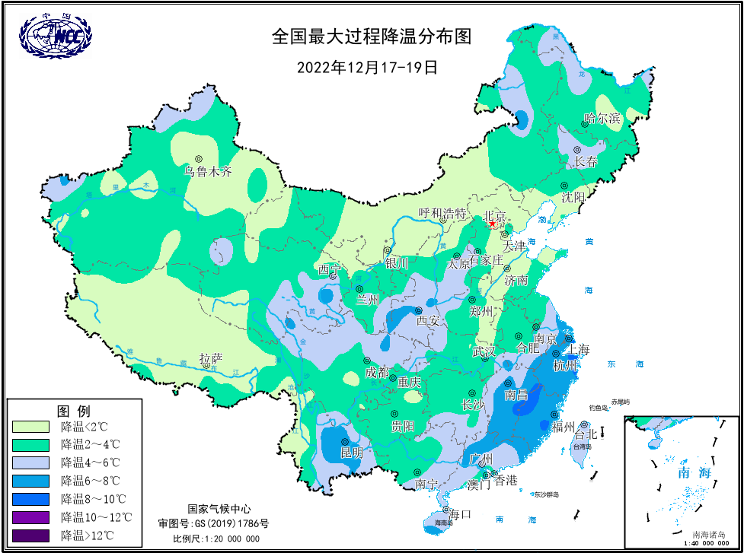
图8 2022年12月17-19日全国过程最大降温分布图
4．沙尘天气影响我国北方地区
12月11日-13日，内蒙古大部、甘肃西部和北部、青海西北部、宁夏、陕西中北部、山西、河北、北京、天津、山东、黑龙江西南部、吉林、辽宁、新疆南疆盆地等地出现扬沙或浮尘，其中内蒙古中西部出现沙尘暴，局地强沙尘暴（图9）。北京12月12日出现3、4级偏北风，阵风6、7级，局地达8级以上。另外，受上游沙尘输送影响，北京PM10浓度明显上升，能见度下降，大部分地区最低能见度1～4公里，PM10峰值浓度达1150微克/立方米。
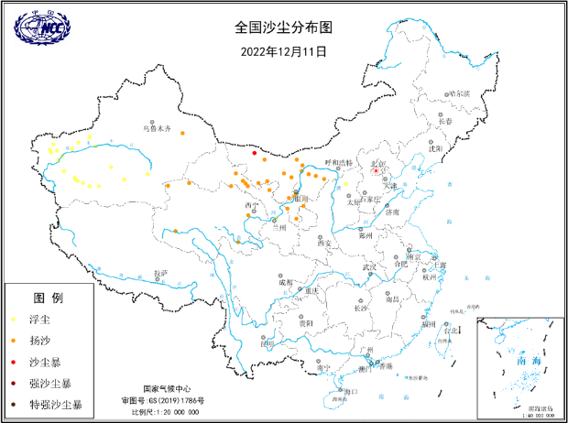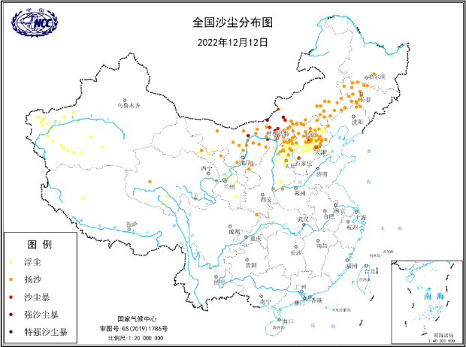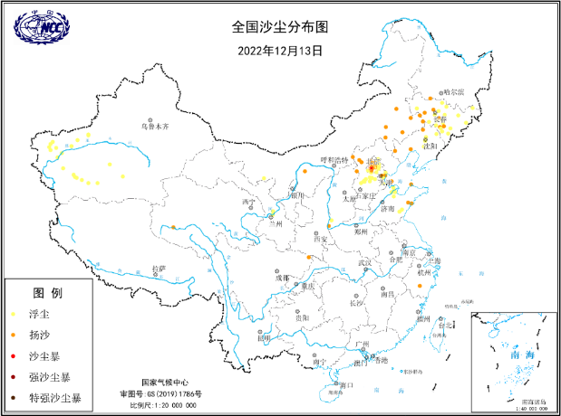

图9 12月11-13日全国沙尘分布图
5．全国降雪日数接近常年同期
12月，受冷空气过程影响，我国新疆北部、西藏东部、内蒙古东部、东北大部、西北地区东部、西南地区北部和东部、华中北部和南部、华东中部等地区出现降雪天气。内蒙古中东部、东北北部和东部、新疆北部等地降雪日数有5～10天，部分地区10天以上（图10左）。新疆大部、西藏北部和东部、内蒙古东北部以及西北西南部、东北中部等地降雪日数较常年同期偏少2～6天，局地偏少6天以上；新疆北部、内蒙古中部、东北西北部等地偏多2～4天，局部地区超过4天；其余全国大部地区降雪日数接近常年同期（图10右）。
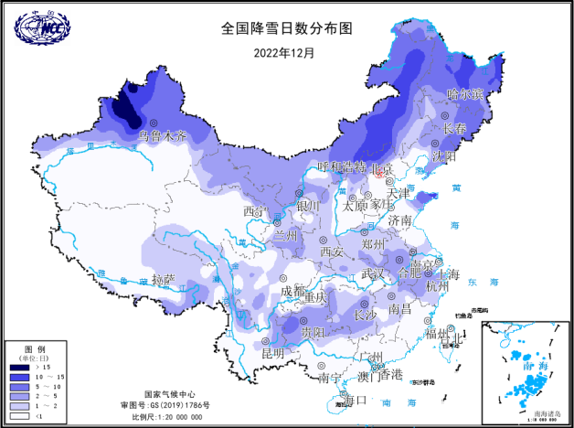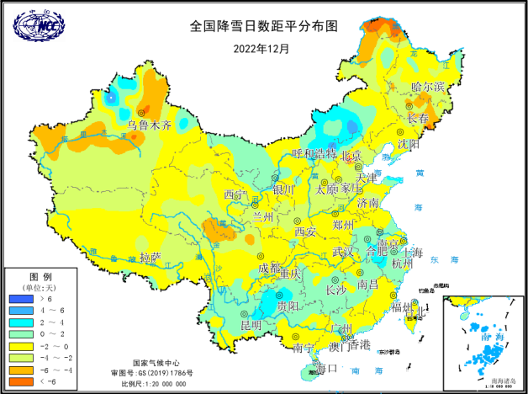

图10 2022年12月1-29日全国降雪日数（左）及距平（右）分布图

三、气候专题影响评价
1．气候对农业影响
12月，冬小麦各产区平均气温均较常年同期偏低，华北、黄淮、江淮偏低1.0℃以上；各产区降水量均较常年同期偏少，其中华北、黄淮、江淮、江汉分别偏少94.5%、83.3%、75.6%和89.3%；日照时数除江淮和西南产区较常年同期偏少外，其余各产区日照时数均较常年同期偏多。本月麦区多冷空气过程，但墒情较好，寒潮降温对冬小麦总体影响不大，且适度低温利于抑制麦苗旺长；西北地区、华北、黄淮大部冬小麦已进入越冬期，越冬前长势较好，其中山东、陕西等地冬小麦长势为近五年同期最好。受11月末至12月初寒潮天气影响，江淮、江汉部分播期晚、长势弱的冬小麦遭受冻害，主要表现为叶片受冻，且12月中旬后期的降温天气也不利于晚播小麦苗情转化。西南地区大部水热条件较为适宜，四川东南部、重庆大部、云南大部、贵州大部出现10～50毫米降水，土壤墒情不断改善，利于冬小麦幼苗生长；仅云南北部、四川南部等地部分麦田墒情持续偏差，小麦长势缓慢，长势略偏弱。
12月，油菜各产区平均气温均较常年同期偏低，其中江淮和江南产区分别偏低1.4℃和1.1℃；各产区降水量均较常年同期偏少，其中江淮、江汉分别偏少67.8%和90.2%；日照时数除江汉产区较常年同期偏多11.5%外，其余产区均偏少。本月产区大部时段以晴或多云天气为主，土壤墒情适宜，气象条件总体利于油菜移栽后生长和现蕾以及晚弱苗转化升级，12月下旬全国油菜一、二类苗比例较11月下旬增加2个百分点。受11月28日至12月2日寒潮天气和12月16-18日强冷空气影响，部分长势弱的油菜遭受冻害，但冻害程度较轻，范围有限。西南地区大部光温适宜，并出现10～25毫米降水，部分地区降水量有25～50毫米，前期土壤缺墒状况得到一定程度改善；四川南部、贵州南部等地部分地区墒情仍偏差，不利于油菜健壮生长。
2．气候对植被影响
极轨气象卫星监测显示：12月，东北平原、华北平原、黄淮平原、四川盆地、关中盆地、内蒙古草原中部及新疆伊犁河套绿洲等地植被长势较去年同期偏好；新疆西北部、西藏东部、西北东南部、西南东部和南部、华中中南部及华南东部等地植被长势较去年同期偏差；全国其余大部地区植被长势接近去年同期（图11）。
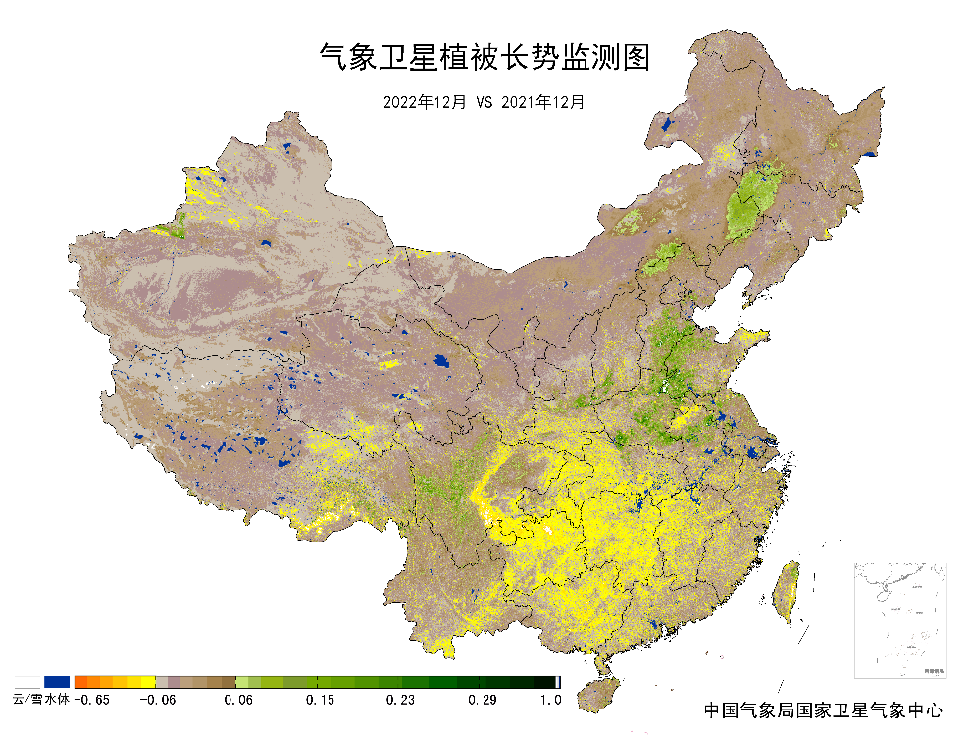
图11 2022年12月与2021年12月气象卫星植被长势监测对比
3．气候对水资源影响
根据降水-径流关系统计模型对7月我国七大江河流域水资源情势估算结果表明， 长江、海河、淮河、黄河、辽河、松花江、珠江流域径流深分别为8.3毫米、0.0毫米、0.9毫米、0.1毫米、0.8毫米、1.6毫米、8.6毫米。与常年值相比，长江、海河、淮河、黄河、辽河、珠江流域分别偏少43.1%、95.5%、82.0%、69.0%、41.0%、52.8%（图12）。
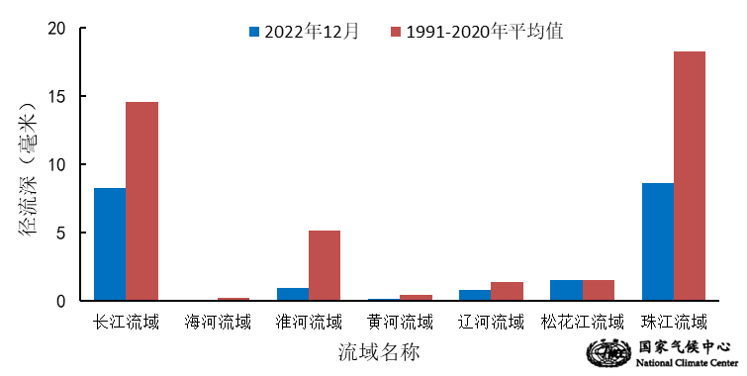
图12 2022年12月我国主要江河流域平均径流深及与常年同期比较

对全国主要大Ⅰ型（个别为大Ⅱ型）水库上游流域12月降水量距平百分率分析表明：75座水库中有66座水库上游流域降水量较常年同期偏少，其中27座水库上游流域降水量偏少8成以上（图13）。其中，山东省峡山水库、河北省王快水库、西藏自治区满拉水库、河北省西大洋水库、天津省于桥水库上游流域降水量较常年同期偏少1倍，江苏省石梁河水库、河北省岳城水库、河南省宿鸭湖水库、北京省密云水库、山西省汾河水库、辽宁省白石水库、河南省南湾水库、青海省龙羊峡大坝、河北省黄壁庄水库上游流域降水量较常年同期偏少9成以上。共计9座水库上游流域降水量较常年同期偏多，其中云南省漫湾大坝、云南省西洱河一级大坝、贵州省东风水库上游流域降水量分别较常年同期偏多131.3%、84.6%、59.4%。
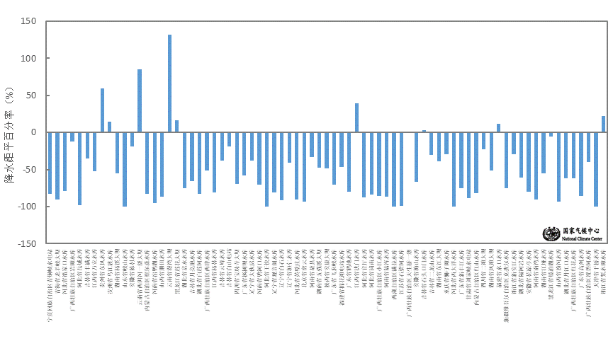
图13 2022年12月全国主要大Ⅰ型水库上游流域降水量距平百分率（%）
4．气候对人体影响
12月，全国大部分地区寒冷日数接近常年同期或偏多，且北方以偏冷为主（图14）。新疆大部、西藏北部和东部、内蒙古中西部和东北部、西北中东部、西南北部、华北大部、东北东南部等地寒冷日数偏多3天以上，其中新疆大部、西藏东部、甘肃中部和南部、华北大部及东北东南部等地寒冷日数偏多6天以上。西藏东南部等地寒冷日数较常年同期偏少3～6天。
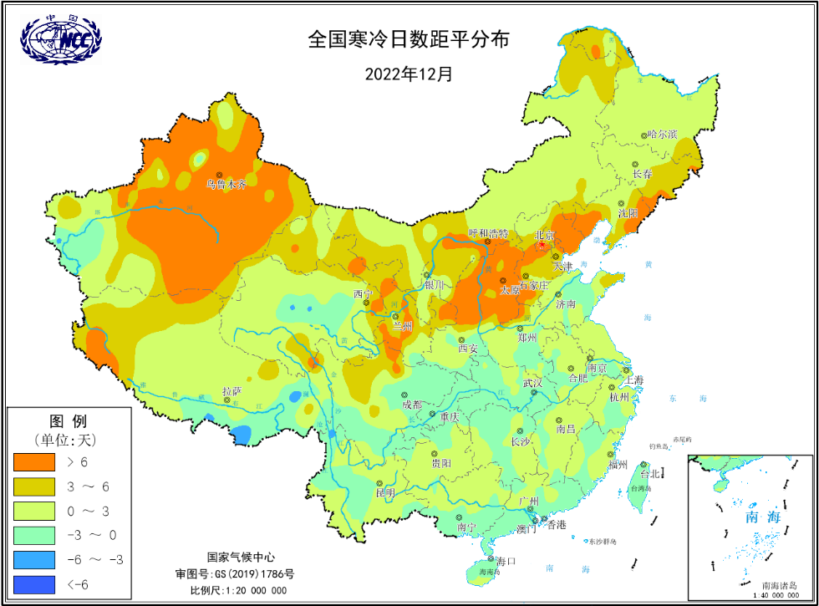
图14 2022年12月全国寒冷日数距平分布（天）
5．气候对交通影响
12月，对我国交通运输影响较大的天气气候事件主要为雨雪、雾及沙尘暴等。受12月11-12日、17-19日、22-23日、26-27日四次冷空气的影响，我国新疆北部、西藏东部、内蒙古东部、东北大部、西北地区东部、西南地区北部和东部、华中北部和南部、华东中部等地区出现降雪天气，受恶劣天气及车流量较大影响，部分路段出现短时拥堵或排队通行情况。12月6-8日、10-11日、15-17日及28日，河北、山东、河南、安徽、福建、广东、湖北、贵州、云南等地出现大雾，对部分路段交通造成影响。12月11日-13日，内蒙古大部、甘肃西部和北部、青海西北部、宁夏、陕西中北部、山西、河北、北京、天津、山东、黑龙江西南部、吉林、辽宁、新疆南疆盆地等地出现扬沙或浮尘，其中内蒙古中西部出现沙尘暴，局地强沙尘暴。该沙尘暴天气过程造成一些区域能见度较低，交通事故频发。
6．大气环境容量评价
12月，全国大部分地区大气对污染物的清除能力一般或偏弱（图15）。新疆大部、内蒙古东北部、东北西北部、长江流域中下游及广西西部等地区大气环境容量小于2.5吨/天/平方公里,大气对污染物的清除能力一般；新疆西部和北部、内蒙古东北部、东北西北部、长江流域中游等地大气环境容量小于2.5吨/天/平方公里,大气对污染物的清除能力偏弱。西藏中部、西北西南部和东北部、内蒙古大部、东北大部、山东半岛、云南中部、华南南部及台湾等地区大气环境容量超过3.5吨/天/平方公里，大气对污染物的清除能力较强；其中，其中西藏中部、内蒙古中部、东北中部、山东半岛及台湾等地区大气环境容量超过5.5吨/天/平方公里，大气对污染物的清除能力很强。
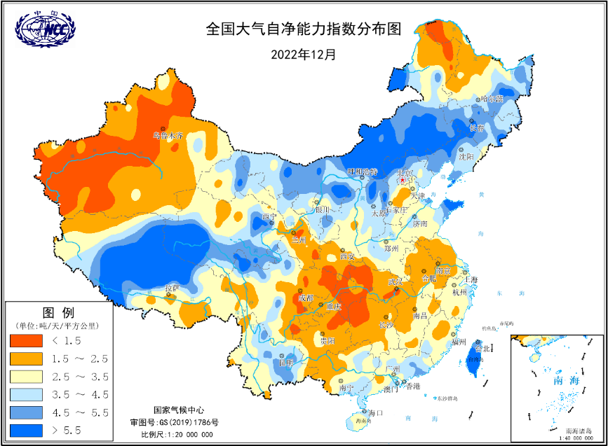
图15 2022年12月全国平均大气环境容量分布（吨/天/平方公里）
四、下月预评估
1、预计1月，东北、内蒙古中东部、新疆北部等地气温较常年同期偏低，需关注阶段性强冷空气过程对上述地区的供暖、电力、畜牧业可能造成的不利影响。
2、预计1月，东北、内蒙古中东部、新疆北部等地降水较常年同期偏多，易出现雨雪冰冻灾害，应加强防范雨雪天气对人民生产生活和交通运输的不利影响。
3、华中、华东北部等地前期气象干旱持续较长时间，预计1月上述地区降水偏少、气温偏高，需继续防范气象干旱的进一步发展，并做好森林防火工作。
表1 2022年12月全国各省（区、市）月平均气温和降水量特征量统计
要素  地区(站) | 气温（℃） | 气温距平（℃） | 降水量  （毫米） | 降水量距平百分率（%）
全国 | -4.2 | -1.2 | 7.5 | -37.0
北京 | -5.2 | -2.3 | 0.3 | -87.0
天津 | -3.0 | -1.8 | 0.0 | -100.0
河北 | -4.3 | -2.0 | 0.1 | -96.6
山西 | -5.4 | -1.6 | 0.4 | -87.9
内蒙古 | -14.3 | -2.1 | 1.3 | -53.6
辽宁 | -8.7 | -1.9 | 4.5 | -39.2
吉林 | -14.0 | -1.6 | 6.8 | -25.3
黑龙江 | -17.2 | 0.0 | 9.2 | 17.9
上海 | 5.7 | -1.6 | 28.5 | -42.8
江苏 | 3.1 | -1.6 | 12.6 | -60.5
浙江 | 6.7 | -1.5 | 65.2 | 3.5
安徽 | 3.1 | -1.8 | 14.6 | -60.2
福建 | 10.7 | -1.5 | 48.5 | -4.0
江西 | 6.6 | -1.7 | 38.8 | -36.1
山东 | -0.8 | -1.7 | 2.5 | -75.5
河南 | 1.4 | -1.4 | 1.5 | -87.4
湖北 | 5.0 | -1.1 | 5.0 | -80.8
湖南 | 6.5 | -1.2 | 22.7 | -53.9
广东 | 13.0 | -2.1 | 19.7 | -51.1
广西 | 11.4 | -1.8 | 11.6 | -71.0
海南 | 18.8 | -1.5 | 27.1 | -43.7
四川 | 5.6 | -0.6 | 8.8 | -11.1
重庆 | 7.4 | -0.9 | 21.0 | -0.9
贵州 | 5.7 | -1.4 | 18.5 | -25.4
云南 | 10.3 | 0.0 | 19.8 | 35.6
西藏 | -2.6 | 0.8 | 0.5 | -75.0
陕西 | -1.0 | -1.0 | 2.8 | -42.9
甘肃 | -5.5 | -1.4 | 1.1 | -52.2
青海 | -9.2 | 0.0 | 0.3 | -78.6
宁夏 | -6.7 | -1.5 | 0.7 | -46.2
新疆 | -10.6 | -2.7 | 5.6 | -26.3
注：全国月平均气温和月降水量采用面积加权平均计算得到。

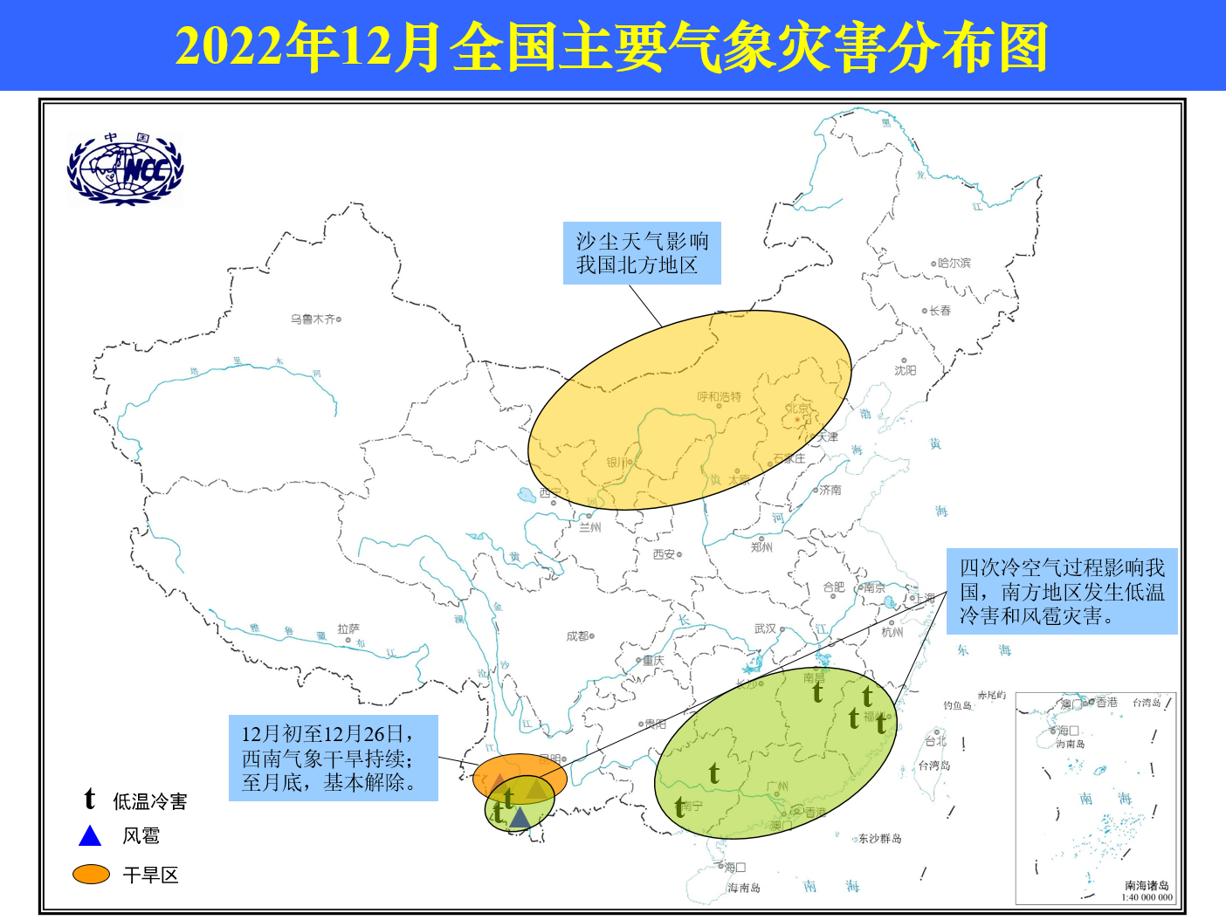
2022年12月全国主要气象灾害分布图

主班：冯爱青 支撑班：王启祎 签发：张颖娴

